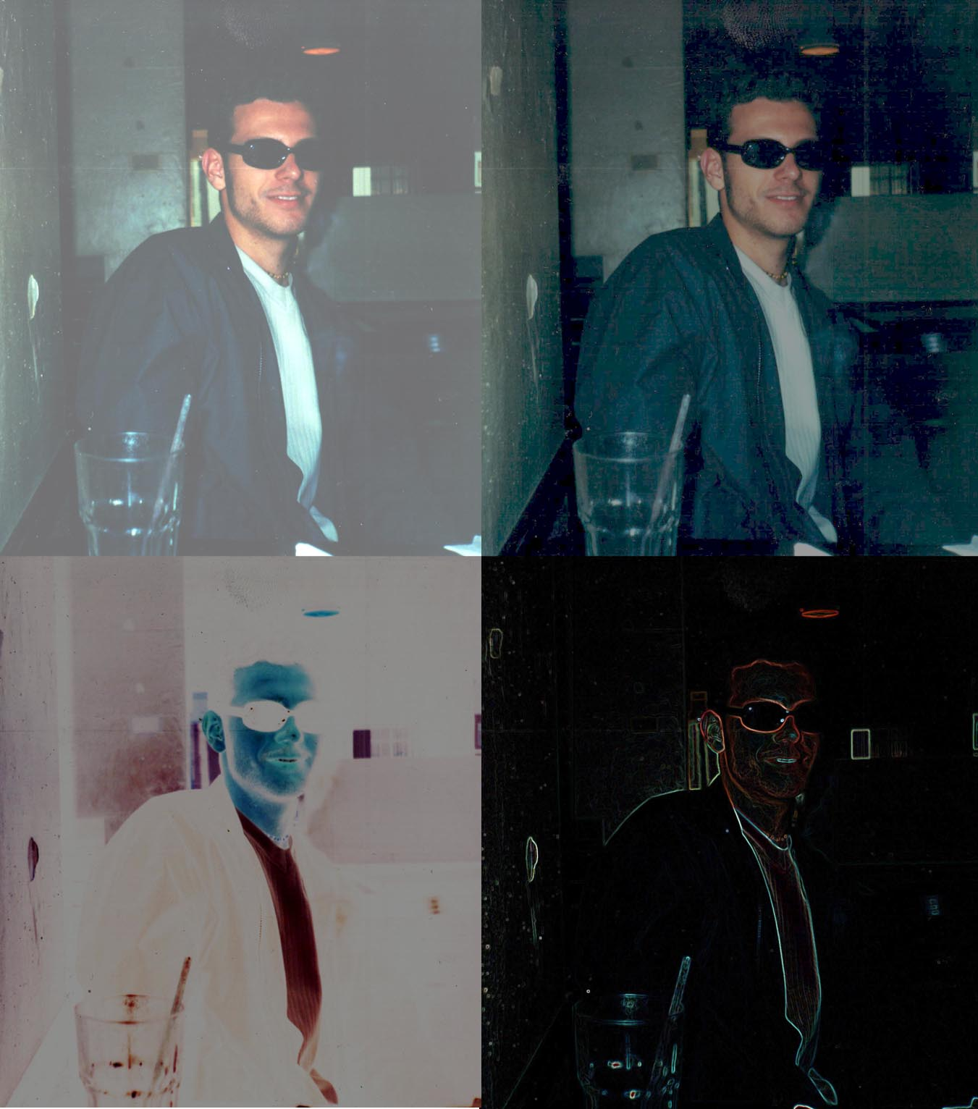
=> Themenübersicht

Bildbearbeitung

Grundlagen
- Lektion 1: Möglichkeiten der Bildbearbeitung
- Lektion 2: Bilder und ihr "Aufbau"
  - Lektion 2.1: Auflösung
  - Lektion 2.2: Farben
- Lektion 3: einfache Bildbearbeitung
  - Lektion 3.1: Kontraste
  - Lektion 3.2: rote Augen entfernen
  - Lektion 3.3: Farben verändern
  - Lektion 3.4: Klonen / Fotomontage / Bildmanipulation
- Lektion 4: Urheberrechte von Bildern

